把既有 vSphere Converge 成 VCF 9.1.1
不部署 Overlay 的兩種做法與實測
變體 A:部 NSX 但不設 overlay(vtepless) ／ 變體 B:VVF,完全不要 NSX
從零建目標端 → 驗證 → 送出 → 結果驗收,全程逐步截圖
實作日期:2026-09-30 ~ 10-01
結果:COMPLETED_WITH_SUCCESS 181 / 181 子任務 0 失敗 5 小時 26 分

目錄
一、摘要與結論
二、為什麼要「沒有 overlay」
三、環境與前置
四、建立 converge 目標端
五、兩種「沒有 overlay」的 spec 寫法
六、送出 converge(逐步)
七、結果驗收
八、踩坑速查
附錄 A:指令彙整 附錄 B:CLI 輸出

一、摘要與結論
本文把一套「手動建置到 9.1.1、尚未被任何 SDDC Manager 納管」的 vSphere,用 VCF Installer 9.1.1 converge 成 VCF Management Domain,並且刻意**不部署 overlay**。
問題 | 答案 | 依據
可以 converge 成 VCF 但完全不設 overlay 嗎? | ✅ 可以 | 變體 A 實測:181/181 成功,4 台 host 全程 vtepless
可以 converge 成完全沒有 NSX 的形態嗎? | ✅ 可以(VVF) | workflowType=VVF,installer 接受並以 VALIDATION_VVF 驗證
不給 TEP 會不會擋住 NSX 部署或 host prep? | ❌ 不會 | NSX 69/69 成功、cluster Prepared、4 Hosts Up
host 會長什麼樣? | vtepless | TEP IP Address = Not Set、Tunnels = Not Available、ip_assignment_spec = null
關鍵欄位:nsxtSpec.skipNsxOverlayOverManagementNetwork = true,而且**刻意不給** transportVlanId 與 ipAddressPoolSpec。NSX 會正常部出來、host 會正常 prepare,只是沒有 TEP、沒有 tunnel。

1.1 五個里程碑
里程碑 | 子任務 | 耗時
Convert the existing vCenter to a new VCF instance | 42 / 42 | 4m 37s
Deploy and configure NSX | 69 / 69 | 31m 10s
Deploy and configure VCF Management Platform (VSP) | 21 / 21 | 1h 59m 50s
Deploy and configure the operations appliance | 15 / 15 | 1h 12m 17s
Deploy and configure VCF Management Services | 18 / 18 | 1h 6m 1s
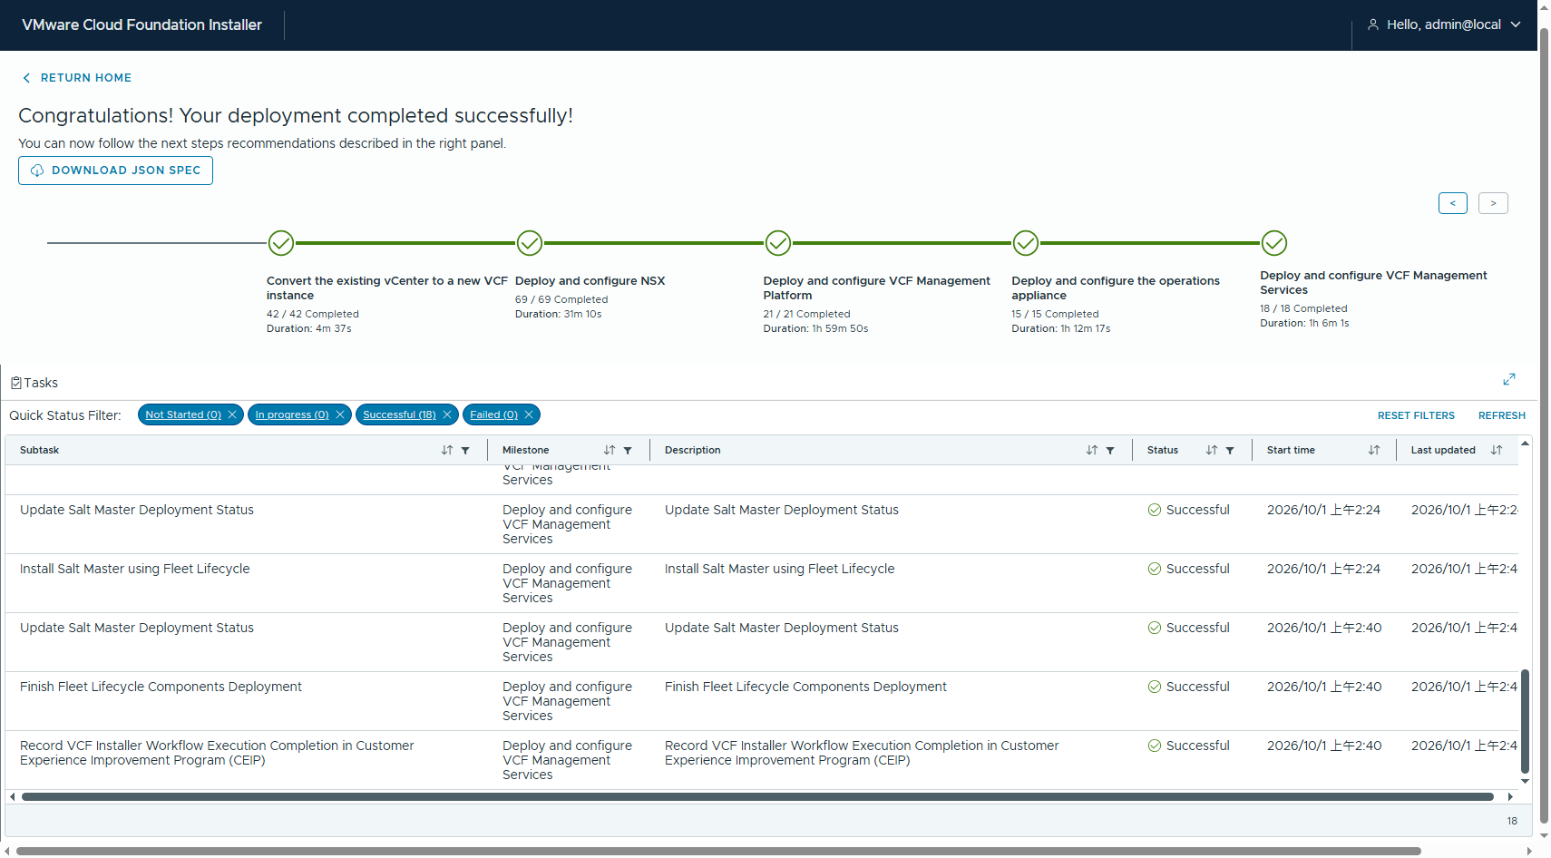
圖 1 VCF Installer:Congratulations! Your deployment completed successfully — 五個里程碑全綠

二、為什麼要「沒有 overlay」
客戶現場常見兩種情形:實體網路只給管理網段、拿不到 NSX Host Overlay(TEP)的 VLAN 與 subnet;或是根本不打算導入 NSX,只想要 vSphere 加上 VCF 的生命週期與授權管理。
VCF 9.1 的 converge 流程對這兩種情形各有對應的寫法,但官方文件沒有正面寫清楚「完全不要 overlay」要怎麼填,所以本文把兩種都做出來並留下證據。
變體 | 做法 | 結果
A | workflowType=VCF;部 NSX,但 skipNsxOverlayOverManagementNetwork=true 且不給 TEP | 本文完整實作,converge 成功
B | workflowType=VVF;整個省略 nsxtSpec 與 sddcManagerSpec | 驗證到只差 bundle 未下載,路線確認可行
(對照) | skipNsxOverlayOverManagementNetwork=false → overlay 走 vmk0,不需要 TEP | 另一份文件已實測,不在本文範圍
三者的差別只在 nsxtSpec。A 是「有 NSX、沒有 overlay」,B 是「連 NSX 都沒有」,對照組是「有 overlay 但不用額外 TEP 網段」。

三、環境與前置
項目 | 值
VCF Installer | vcf-m02-inst05.home.lab / 10.0.1.44 / 9.1.1.0.25713928(全新、DB 乾淨)
Depot | http://10.0.0.61:8888(自建 offline depot)
目標端 vCenter | vcf-m02-vc01.home.lab / 10.0.1.19 / 9.1.1.0.25712839
Cluster / Datacenter | vcf-m02-cl01 / vcf-m02-dc01(vLCM image 管理)
ESXi ×4 | vcf-m02-esx01~04.home.lab / 10.0.1.14-17 / 9.1.1 build 25714478
vSAN | OSA,8 TB(每台 100 GB cache + 2×1000 GB capacity)
VDS | vcf-m02-cl01-vds01,MTU 9000,每台 vmnic0 + vmnic1
管理網段 | 10.0.0.0/23,gw 10.0.0.1,DNS 10.0.0.200,NTP 10.0.1.254

3.1 🔴 installer 必須是乾淨的
做過 bring-up 或前一次 converge 的 installer,資料庫裡會記著舊的 domain。本次特地重部一台全新的 installer,確認 /v1/sddcs、/v1/domains、/v1/hosts 全部回 count=0 之後才開始。
curl -sk -H "Authorization: Bearer $T" https://<installer>/v1/sddcs # 必須是 []
# 對照:沿用的舊 installer 會看到前一次的 COMPLETED_WITH_SUCCESS 記錄

3.2 🔴 目標端不可以有 VCF extension
如果這座 vCenter 曾被 VCF 納管過,會殘留 com.vmware.sddcManager / com.vmware.vcf.client extension,converge 驗證會判定它已屬於 VCF 而擋下來。全新手動建置的 vCenter 通常沒有,但還是要查。
govc extension.info | grep -iE "sddcmanager|vcf.client" # 應該沒有輸出

四、建立 converge 目標端
converge 的前提是「一套已經在跑、但還沒被 VCF 納管的 vSphere」。本章把它從零建出來。NSX 不需要事先安裝 —— converge 會自己部。

4.1 nested ESXi ×4
從 Nested_ESXi9.1.0.0 OVA 部 4 台(各 24 vCPU / 192 GB;100 GB cache + 1000 GB capacity),分散在兩顆實體 datastore 上降低 I/O 競爭。部完套用 nested lab 的 vSAN advanced settings。
設定 | 值 | 用途
/LSOM/VSANDeviceMonitoring | 0 | 關裝置監控,避免 nested 誤判磁碟錯誤
/LSOM/lsomSlowDeviceUnmount | 0 | 關慢速磁碟偵測
/VSAN/SwapThickProvisionDisabled | 1 | 省空間
/VSAN/Vsan2ZdomCompZstd | 0 | CPU 受限環境回退 LZ4
/VSAN/FakeSCSIReservations | 1 | nested vSAN 跑在實體 vSAN 上必要
/VSAN/GuestUnmap | 1 | TRIM/UNMAP 傳遞
Prepare-NestedESXi.ps1 不給 -Password 會跳 Get-Credential,在非互動環境下**卡住且完全沒有輸出**。一定要帶 -Password。

4.2 vCenter 9.1.1(single-node vSAN 引導)
用 VCSA ISO 內的 vCSA_with_cluster_on_ESXi.json 範本,在 esx01 上以單節點 vSAN 引導 vCenter,順便把 datacenter 與 vLCM image 管理的 cluster 一起建出來。
vcsa-deploy install --precheck-only --accept-eula --no-ssl-certificate-verification \
--log-dir <logdir> vcsa-install-m02.json
vcsa-deploy install --accept-eula --no-ssl-certificate-verification \
--acknowledge-ceip --log-dir <logdir> vcsa-install-m02.json
🔴 範本的 esxi.hostname 要填 **FQDN** 不要填 IP。填 IP 的話 cluster 裡的 host 名稱就會是 IP,VCF 慣例要 FQDN;事後只能用 govc object.rename 補救。

4.3 加主機、建 VDS、收 vSAN
Build-ConvergeTarget.ps1 一次做完:加 esx02-04、建 VDS 與三個 portgroup、把 vmk0 與 vmnic 搬上 VDS、建 vMotion/vSAN vmkernel、收 vSAN、開 DRS/HA。
🔴 搬 VM 到 VDS portgroup 之前,一定要先確認那台主機在 VDS 上**已經有 uplink**。上一次跑到一半失敗時主機已加入 VDS 但 pnic 沒掛上,重跑時判斷式只看「在不在 VDS 上」就跳過,接著把 vCenter 自己的網卡搬到沒有上行的 portgroup —— vCenter 當場失聯。救法是直接連 ESXi 主機繞過 vCenter:govc vm.network.change -vm <vcsa> -net "VM Network" ethernet-0。

4.4 用 vLCM 升到 9.1.1
OVA 是 9.1.0,目標端要 9.1.1。ESXi 9.x 的 esxcli 已經**不接受遠端 URL 的 offline bundle**,所以改走 vLCM:把 depot zip 以 PULL 方式匯入 vCenter,設 cluster desired image,再 remediate。
# esxcli 這條路在 9.x 已經不通
esxcli software profile update -d http://.../VMware-ESXi-9.1.1.0.25714478-depot.zip
[ValueError] Only server local file path is supported for offline bundles.
# 改走 vLCM(vSphere Automation API)
POST /api/esx/settings/depots/offline?vmw-task=true
{"source_type":"PULL","location":"http://10.0.0.61:8888/PROD/COMP/ESX_HOST/<zip>"}
POST /api/esx/settings/clusters/{c}/software/drafts # 建 draft
PUT /api/esx/settings/clusters/{c}/software/drafts/{d}/software/base-image
{"version":"9.1.1.0.25714478"}
POST /api/esx/settings/clusters/{c}/software/drafts/{d}?action=commit&vmw-task=true
POST /api/esx/settings/clusters/{c}/software?action=apply&vmw-task=true
{"accept_eula":true} # 注意:不是 {"spec":{...}}
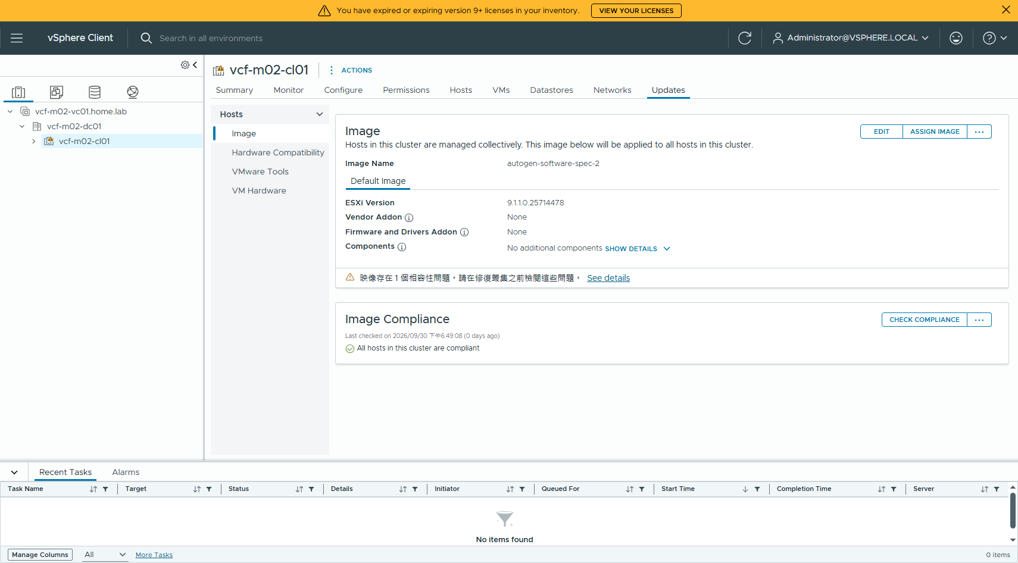
圖 2 vLCM Image:ESXi Version 9.1.1.0.25714478,All hosts in this cluster are compliant
# vLCM remediate 前(Nested_ESXi9.1.0.0 OVA)
10.0.1.14: Version:9.1.0 Build:25370933
10.0.1.15: Version:9.1.0 Build:25370933
10.0.1.16: Version:9.1.0 Build:25370933
10.0.1.17: Version:9.1.0 Build:25370933
# vLCM desired image = 9.1.1.0.25714478,remediate 後
10.0.1.14: Version:9.1.1 Build:25714478
10.0.1.15: Version:9.1.1 Build:25714478
10.0.1.16: Version:9.1.1 Build:25714478
10.0.1.17: Version:9.1.1 Build:25714478
# last-apply-result
successful: ['vcf-m02-esx01','vcf-m02-esx02','vcf-m02-esx03','vcf-m02-esx04']
failed : []
skipped : []

4.5 🔴 兩個會讓 remediate 假成功 / 真失敗的坑

(1) task 回 SUCCEEDED,但主機版本根本沒變
第一次 apply 的 task 狀態是 SUCCEEDED、progress 100,但 4 台 build 完全沒動。真相在 last-apply-result:
GET /api/esx/settings/clusters/{c}/software/reports/last-apply-result
skipped_hosts: ["host-12","host-18","host-19","host-20"]
host_status.*.notifications.errors:
com.vmware.vcIntegrity.lifecycle.EsxImage.DepotConnectErrorV2
URL: http://vcf-m02-vc01.home.lab:9084/vum/repository/...
Error: <urlopen error [Errno -2] Name or service not known>
根因是主機的 DNS 清單是 10.0.0.1, 10.0.0.200 —— 排在前面的家用路由器對 home.lab 回 NXDOMAIN,ESXi 的 resolver **不會往後 fallback**,於是解不到 vCenter 的 FQDN,而 vLCM 的 depot 正是掛在 vCenter 的 9084 埠。
govc host.esxcli -- network ip dns server remove -s 10.0.0.1 # 4 台都做
govc host.esxcli -- network diag ping -c 1 -H vcf-m02-vc01.home.lab # 改完等一下負快取過期
教訓:vLCM 的 task 狀態不等於主機有升級。一定要看 last-apply-result 的 successful_hosts / skipped_hosts,或直接比對主機 build。

(2) Health Check for <cluster> failed
DNS 修好後 apply 變成真的 FAILED,錯誤是 com.vmware.vcIntegrity.lifecycle.TaskError.HealthCheckFailed。這是 nested 環境的 vSAN health 擋下 remediation。
不要憑印象亂塞一堆 test id —— 先查出真正非綠的項目再靜音:
# 查(VsanQueryVcClusterHealthSummary):48 項裡只有 3 項非綠
com.vmware.vsan.health.test.nvmeonhcl yellow
com.vmware.vsan.health.test.perfsvcstatus yellow
com.vmware.vsan.health.test.vsanenablesupportinsight info
# 靜音(VsanHealthSetVsanClusterSilentChecks)只吃「短 id」
<addSilentChecks>nvmeonhcl</addSilentChecks>
<addSilentChecks>perfsvcstatus</addSilentChecks>
<addSilentChecks>vsanenablesupportinsight</addSilentChecks>
🔴 靜音 API 吃的是短 id(nvmeonhcl),不是 health summary 回傳的 com.vmware.vsan.health.test.<id> 全名;而且清單裡只要有一個無效 id,**整批 500**:Invalid silent health check id: <x>。
舊的 vsan-silence.ps1 用 Add-Type 做 ICertificatePolicy,在 PowerShell 7 會編不過(.NET Core 沒這型別)。改用 Invoke-WebRequest -SkipCertificateCheck;錯誤處理也要改,PS7 的 $_.Exception.Response 是 HttpResponseMessage,沒有 GetResponseStream(),要讀 $_.ErrorDetails.Message。

4.6 容量:FTT=0 + 加碟
變體 A 比變體 B 多了 NSX 與 SDDC Manager,installer 的容量檢查因此不過:Insufficient Storage. 3861.8 GB is less than the required 4664.0 GB。兩手並用解決。
# 加碟前(4 台各 1 顆 1000 GB capacity)
vsanDatastore capacity=4,000 GB free=3,862 GB -> installer 容量檢查 WARNING(需 4664 GB)
# Set-VsanFtt0.ps1:Default Storage Policy -> FTT=0 + forceProvisioning,reapply 既有 VM
# 每台加一顆 1000 GB thin NVMe 並收進既有 disk group(New-VsanDisk -CanonicalName)
vcf-m02-esx01.home.lab disks=3
vcf-m02-esx02.home.lab disks=3
vcf-m02-esx03.home.lab disks=3
vcf-m02-esx04.home.lab disks=3
vsanDatastore capacity=8,000 GB free=7,846 GB -> 容量檢查 SUCCEEDED
PowerCLI 13.5 **沒有 Add-VsanDisk**。要往既有 disk group 加 capacity disk 用 New-VsanDisk,而且參數是 -CanonicalName(不是 New-VsanDiskGroup 的 -DataDiskCanonicalName)。
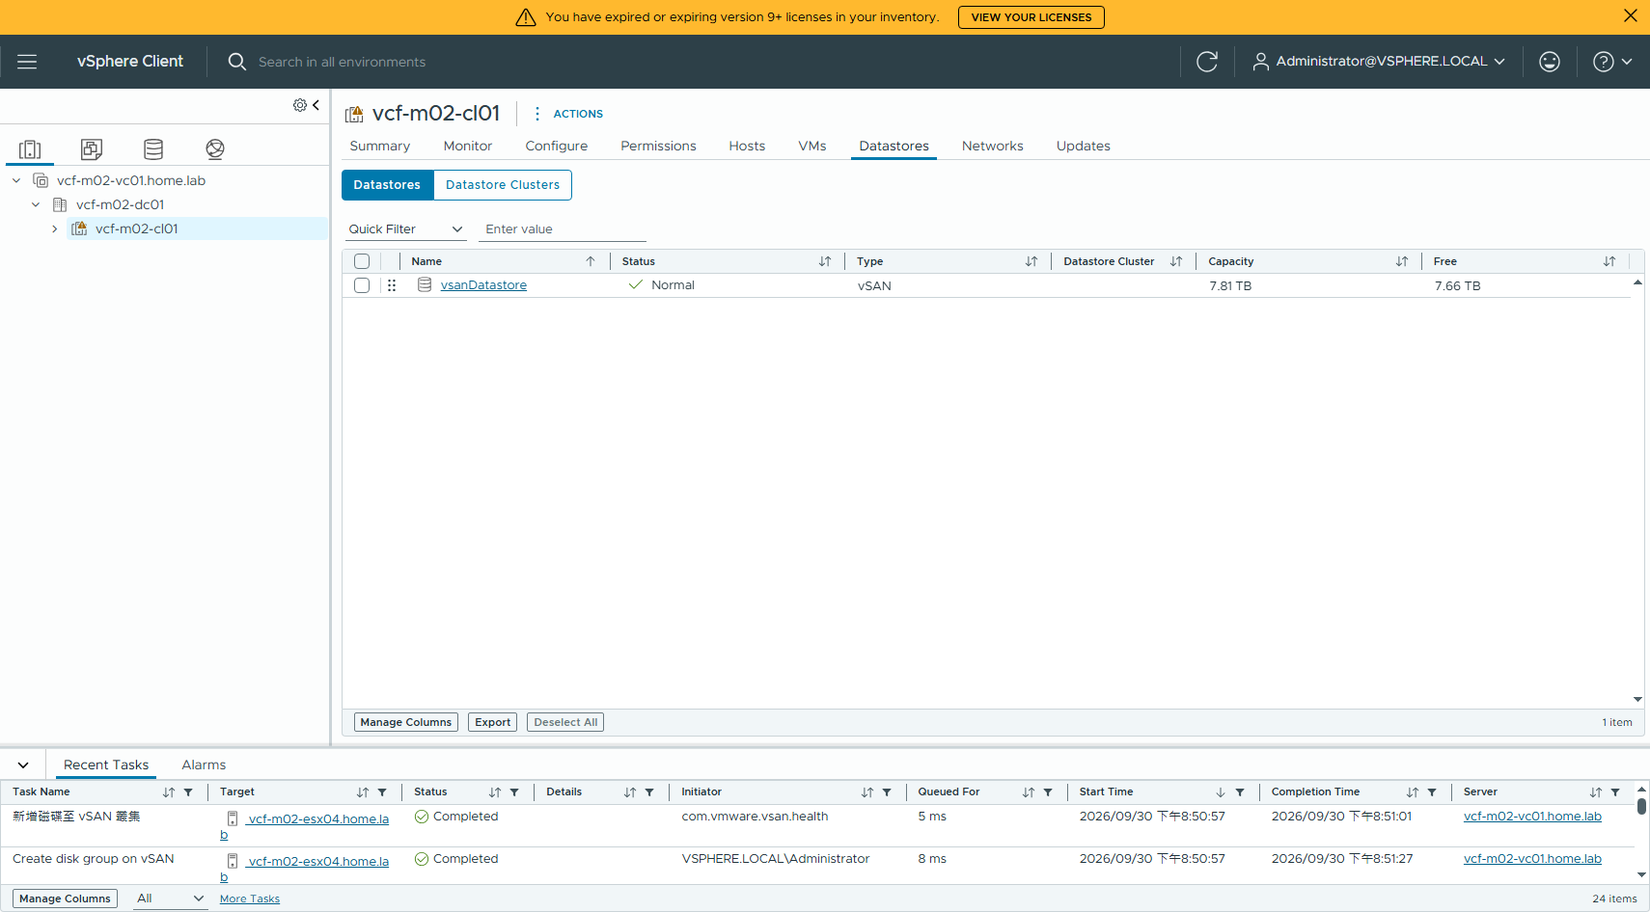
圖 3 加碟後:vsanDatastore 7.81 TB / free 7.66 TB,容量檢查轉為 SUCCEEDED

五、兩種「沒有 overlay」的 spec 寫法

5.1 變體 A:部 NSX,但完全不設 overlay
"workflowType": "VCF",
"vcenterSpec": {
"vcenterHostname": "vcf-m02-vc01.home.lab",
"useExistingDeployment": true,
"sslThumbprint": "<vCenter SHA256 thumbprint>"
},
"nsxtSpec": {
"useExistingDeployment": false,
"nsxtManagerSize": "medium",
"nsxtManagers": [ { "hostname": "vcf-m02-nsx01a.home.lab" } ],
"vipFqdn": "vcf-m02-nsx01.home.lab",
"skipNsxOverlayOverManagementNetwork": true
// 🔴 刻意不給 transportVlanId / ipAddressPoolSpec
}
取 vCenter thumbprint:
echo | openssl s_client -connect <vc>:443 -servername <vc-fqdn> 2>/dev/null \
| openssl x509 -noout -fingerprint -sha256 | sed "s/^.*=//"

5.2 變體 B:VVF,完全不要 NSX
不用猜 workflowType 的合法值 —— 丟一個假值讓 API 自己吐出來:
POST /v1/sddcs/validations {"workflowType":"BOGUS", ...}
"The property 'workflowType' in input Specification must be one among:
[VCF, VCF_EXTEND, VVF, VCF_BOOTSTRAP]"
把 workflowType 改成 VVF,並**整個省略 nsxtSpec 與 sddcManagerSpec**,installer 完全接受,validation 以 VALIDATION_VVF 執行,沒有任何「NSX 必填」的抱怨。所需元件清單裡也確實看不到 NSX 與 SDDC Manager:
# 變體 B(VVF、完全不要 NSX)—— workflowType 合法值由 installer 自己吐出來
POST /v1/sddcs/validations {"workflowType":"BOGUS"} ->
The property 'workflowType' in input Specification must be one among:
[VCF, VCF_EXTEND, VVF, VCF_BOOTSTRAP]
# workflowType=VVF + 省略 nsxtSpec / sddcManagerSpec -> installer 接受,以 VALIDATION_VVF 執行
execution: FAILED | result: FAILED (第二輪,修掉前三個問題之後)
Deployment Specification SUCCEEDED
Security Configuration SUCCEEDED
DNS Resolution SUCCEEDED
Versions and Bundles FAILED
! Could not retrieve binary for component VCF services runtime 9.1.1.0.25714471
! Could not retrieve binary for component License server 9.1.1.0.25679819
! Could not retrieve binary for component VCF Operations 9.1.1.0.25679751
! Could not retrieve binary for component Cloud proxy 9.1.1.0.25679891
! Could not retrieve binary for component Fleet lifecycle 9.1.1.0.25713934
! Could not retrieve binary for component SDDC lifecycle 9.1.1.0.25713940
! Could not retrieve binary for component Telemetry 9.1.1.0.25671600
! Could not retrieve binary for component Software depot 9.1.1.0.25713941
Password Policies SUCCEEDED
Network Configuration SUCCEEDED
Existing Components SUCCEEDED
Capacity (3 項) SUCCEEDED
# 注意:需要的 8 個元件裡「沒有 NSX、沒有 SDDC Manager」-> VVF 路線確實不含這兩者

5.3 精靈裡長什麼樣
UI 的 Deployment Wizard 下拉直接有 VMware vSphere Foundation,不需要猜:
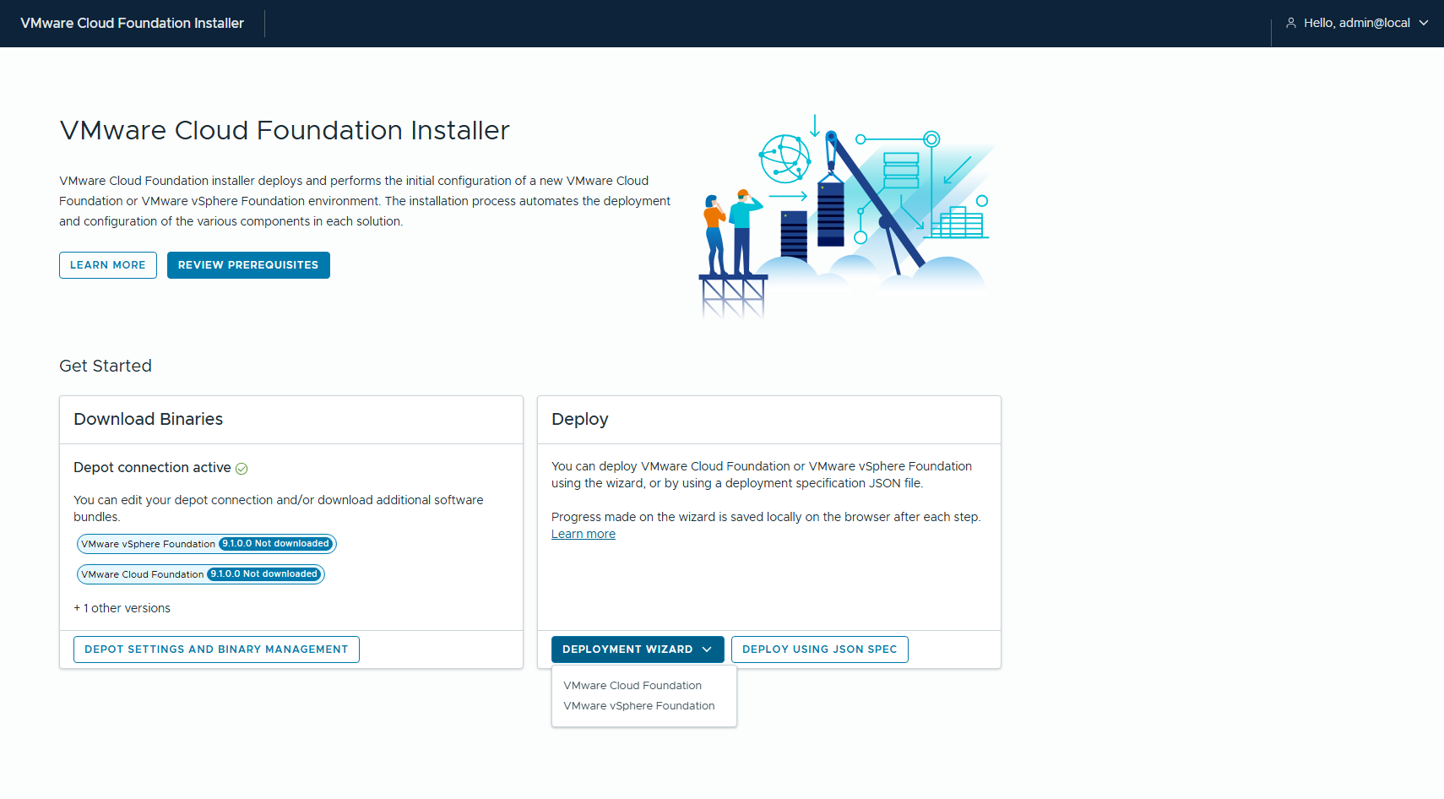
圖 4 下拉選單:VMware Cloud Foundation / VMware vSphere Foundation
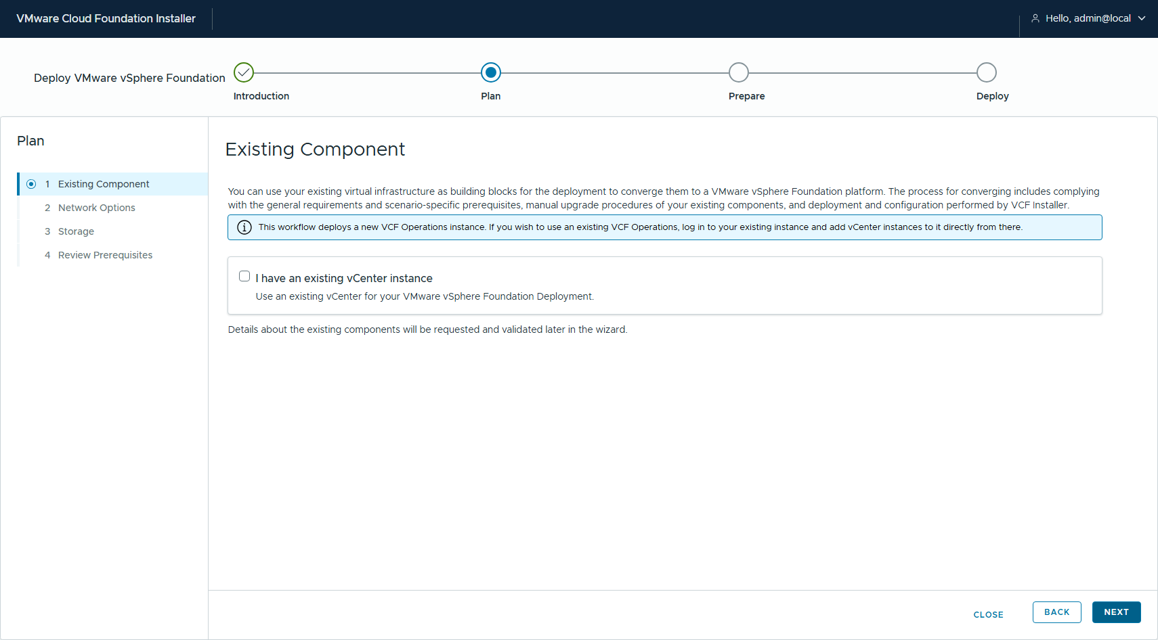
圖 5 VVF 精靈 Plan 階段 = converge 入口:「use your existing virtual infrastructure as building blocks … to converge them」+「I have an existing vCenter instance」
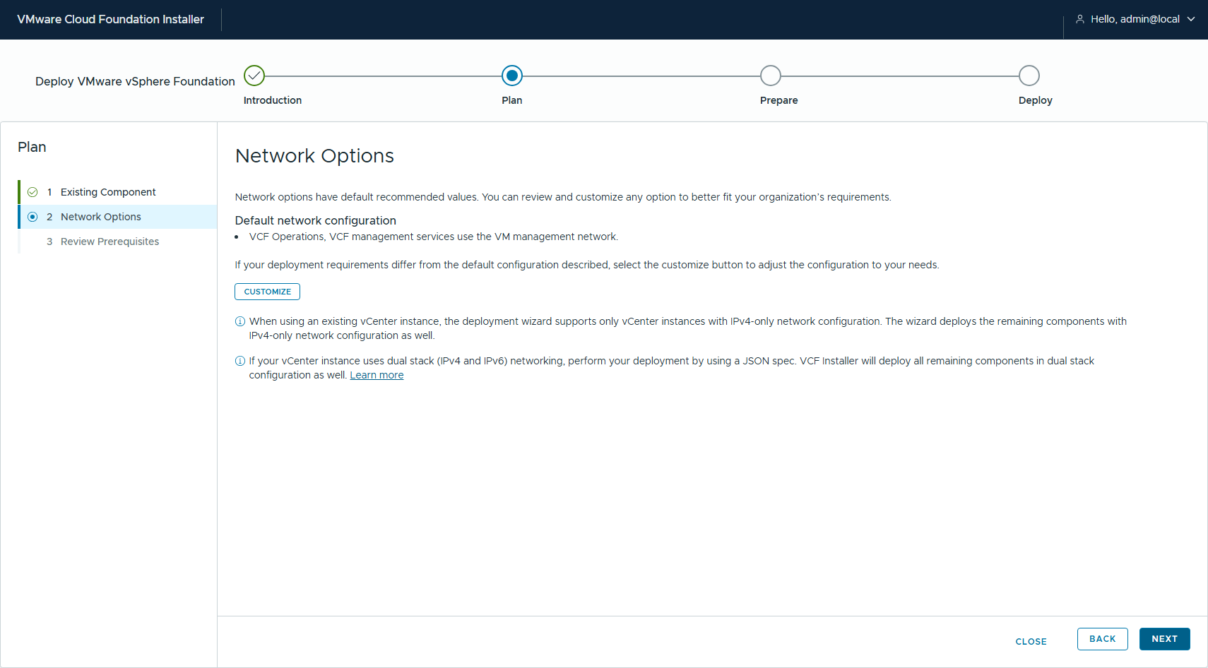
圖 6 VVF 的 Network Options 整頁沒有任何 NSX / TEP / overlay 選項
勾選「I have an existing vCenter instance」之後,Plan 的子步驟會少掉 Storage(沿用既有 vCenter 的儲存)。

5.4 三輪 validation 修了什麼
驗證訊息 | 原因與修法
ESX thumbprint validation is not skipped and ESX host SSH keys not provided | nested lab 不提供 host SSH key → skipEsxThumbprintValidation = true
Using auto-generated passwords where passwords were not provided | vspCluster / vidb / licenseServer 的 root + admin 密碼沒填 → 全部明寫(自動產生的事後登不進去)
IP family mismatch: VCF services runtime, Fleet components and Instance components FQDNs resolve to different IP families | vspClusterSpec.instanceFqdn 指的名稱**根本沒有 DNS 記錄** → 補 A + PTR
Could not retrieve binary for component ... | bundle 沒下載 → PATCH /v1/bundles/{id}
Evacuate Offline VMs / Enable Quick Boot / Pre Remediation Power Action upgrade policy does not match default SDDC Manager ESXi upgrade policy | cluster 的 vLCM apply policy 與 SDDC Manager 預設不一致 → PUT /api/esx/settings/clusters/{c}/policies/apply 對齊
Insufficient Storage | FTT=0 + 每台加一顆 1000 GB capacity disk
🔴 bundle 下載的 payload **不是** {"operation":"DOWNLOAD"}(會 400 BUNDLE_DOWNLOAD_SPEC_INVALID_DATA),正解是 {"bundleDownloadSpec":{"downloadNow":true}}。
🔴 SDDC Manager 的錯誤訊息把值寫成 DO_NOT_CHANGE_VMS_POWER,照抄下去 API 會收但讀回來變 _UNKNOWN;正確 enum 是 **DO_NOT_CHANGE_VMS_POWER_STATE**。
# POST /v1/sddcs/validations(變體 A,最終一輪)
execution: COMPLETED | result: WARNING
Deployment Specification SUCCEEDED
Security Configuration SUCCEEDED
DNS Resolution SUCCEEDED
Versions and Bundles SUCCEEDED
Existing SDDC Manager Configuration SUCCEEDED
Password Policies SUCCEEDED
Network Configuration SUCCEEDED
Existing Components WARNING
! cluster vcf-m02-cl01: Cluster is vSphere Lifecycle Manager (vLCM) image based.
Please check vCenter UI -> Cluster -> Updates -> Hosts -> Image -> Check Compliance.
VCF Installer Required Capacity Calculation SUCCEEDED
VCF Installer Available Capacity Calculation SUCCEEDED
VCF Installer Capacity Validation SUCCEEDED

六、送出 converge(逐步)
本次走 installer UI 的「DEPLOY USING JSON SPEC」,用的是前面驗過的同一份 spec。
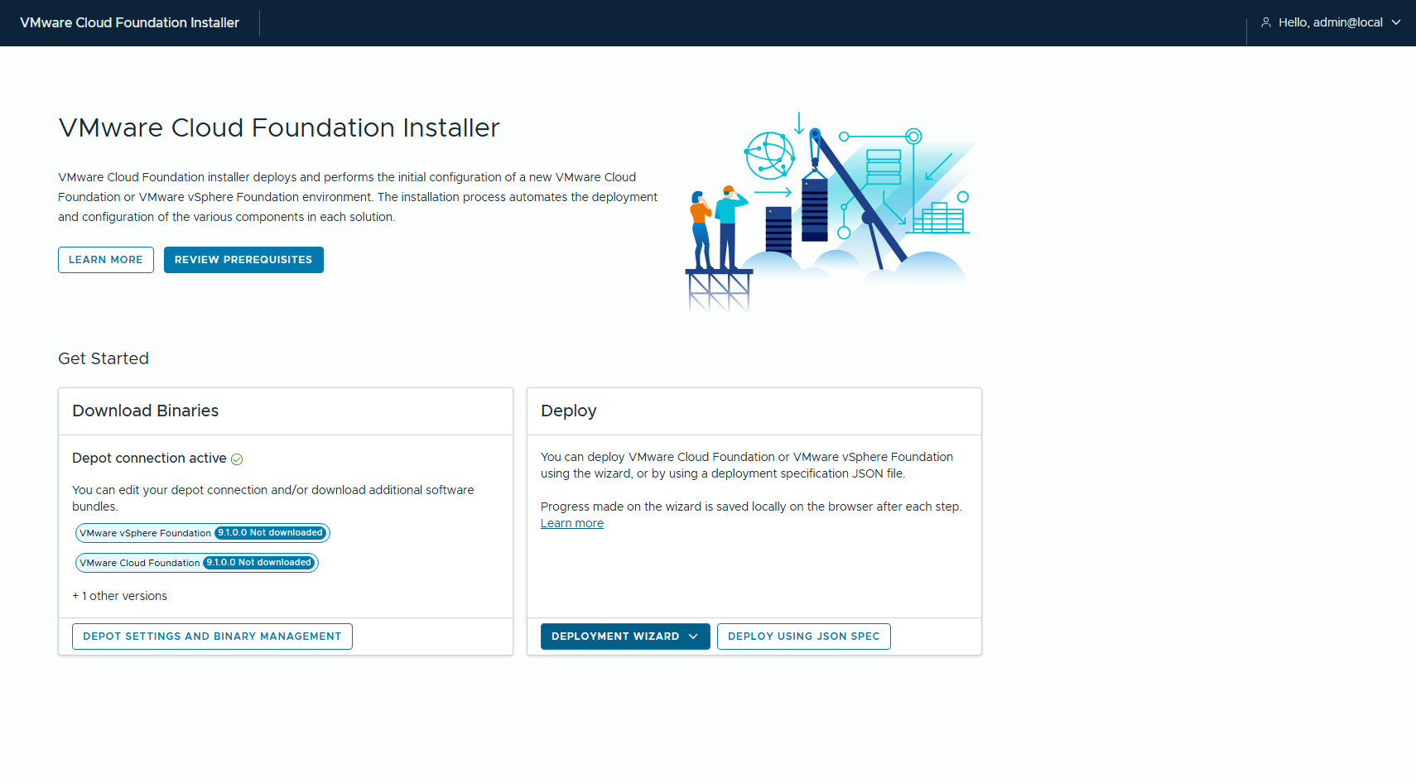
圖 7 若之前開過 Deployment Wizard,首頁會變成「Deployment Wizard In Progress」。先按 CANCEL PROGRESS 清掉瀏覽器端的進度,DEPLOY USING JSON SPEC 才會回來
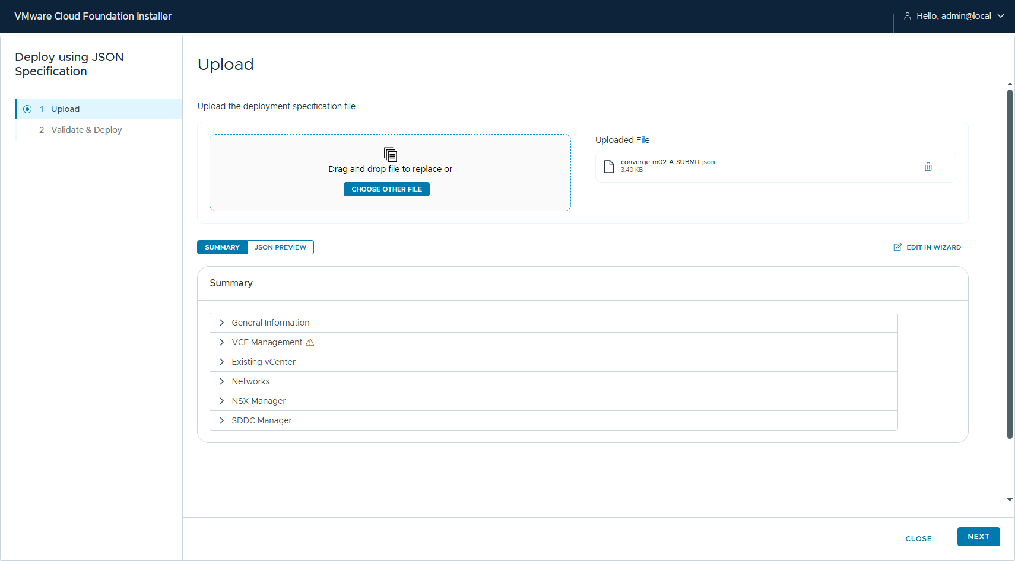
圖 8 Step 1 Upload:spec 上傳後解析出 Summary 六個區塊
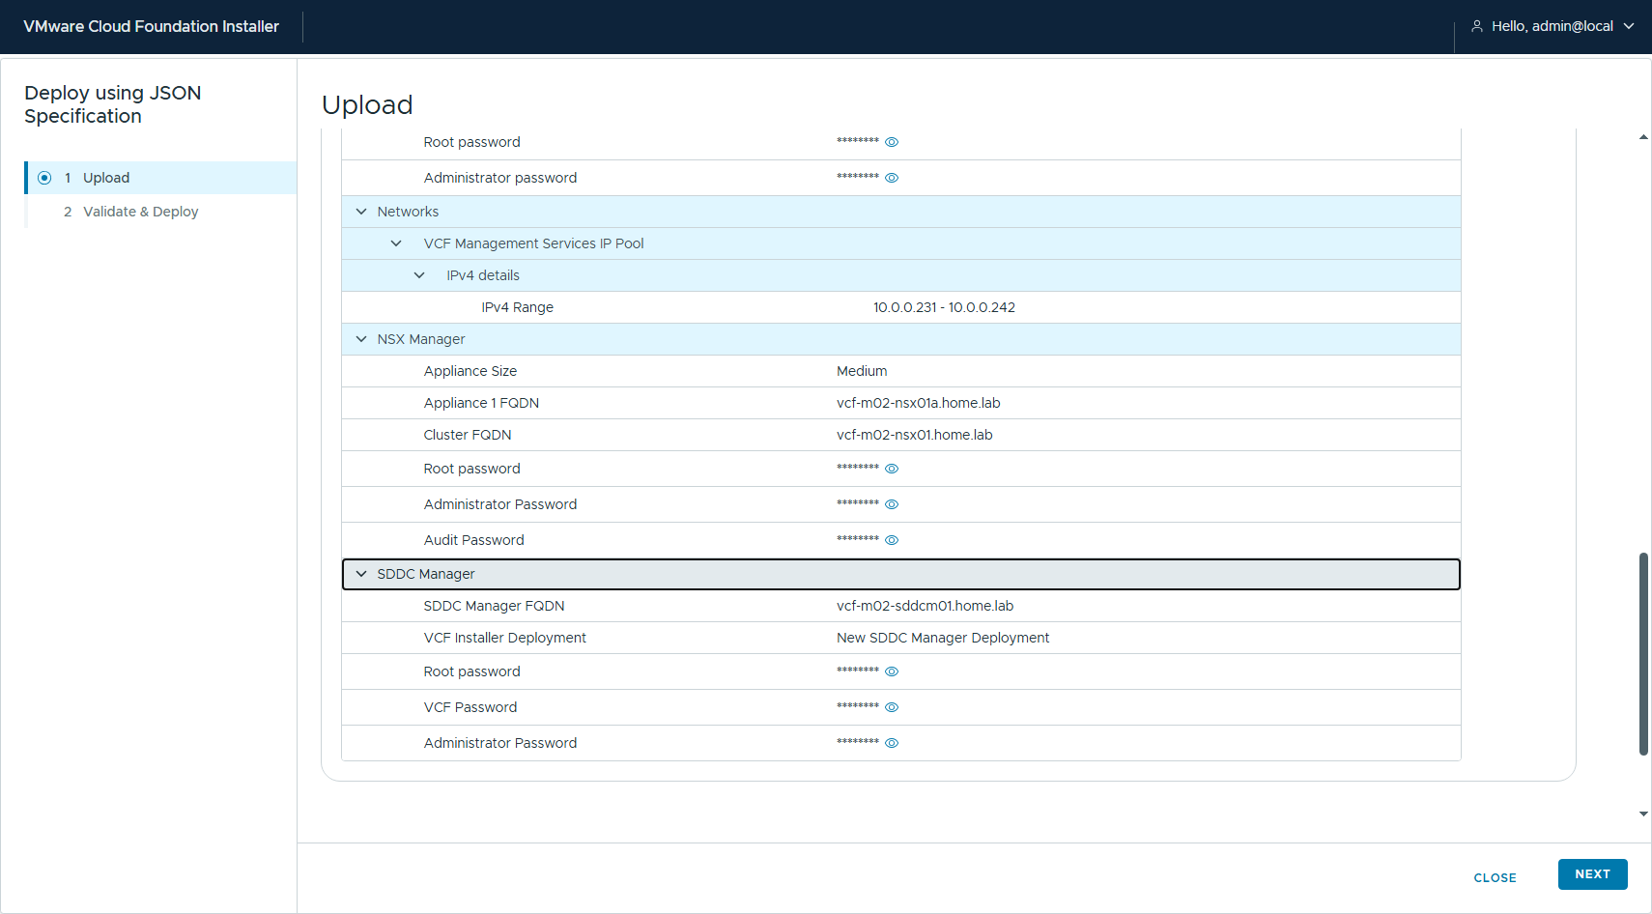
圖 9 Summary 展開:VSP IP Pool、NSX Manager(medium / nsx01a / VIP nsx01)、SDDC Manager(New SDDC Manager Deployment)
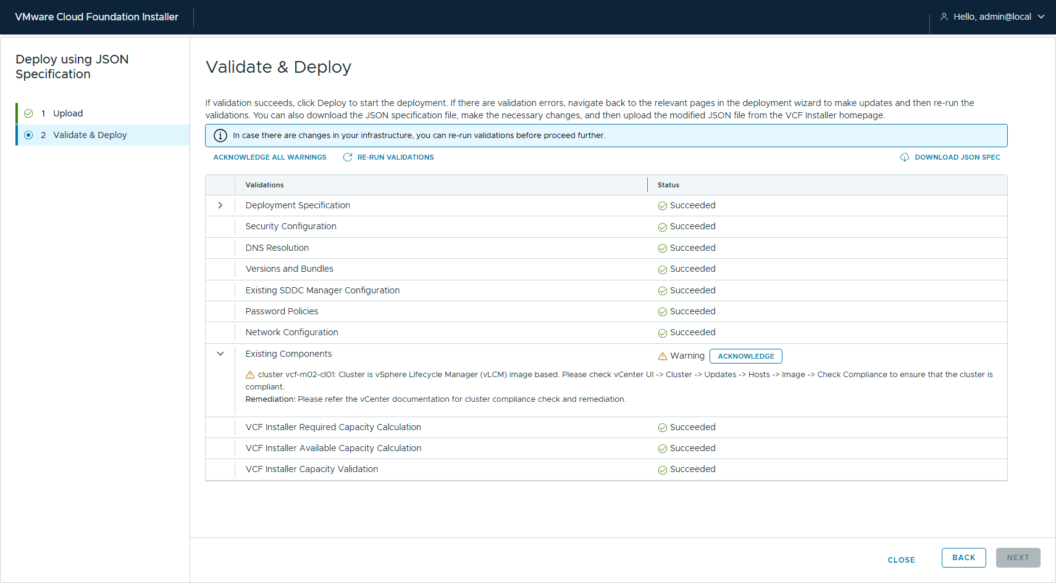
圖 10 Step 2 Validate & Deploy:11 項驗證,10 項 Succeeded、1 項 Warning
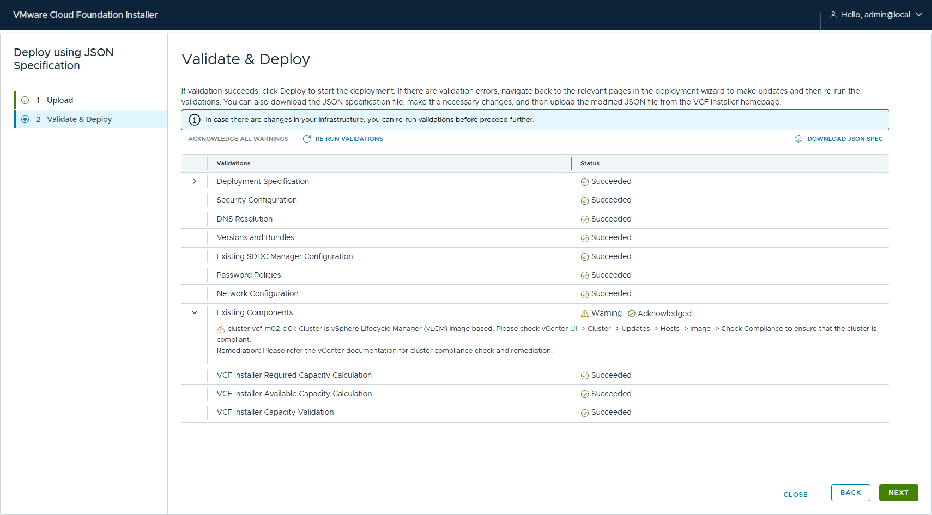
圖 11 按 ACKNOWLEDGE ALL WARNINGS 之後,Warning 轉為 Acknowledged,NEXT 轉綠
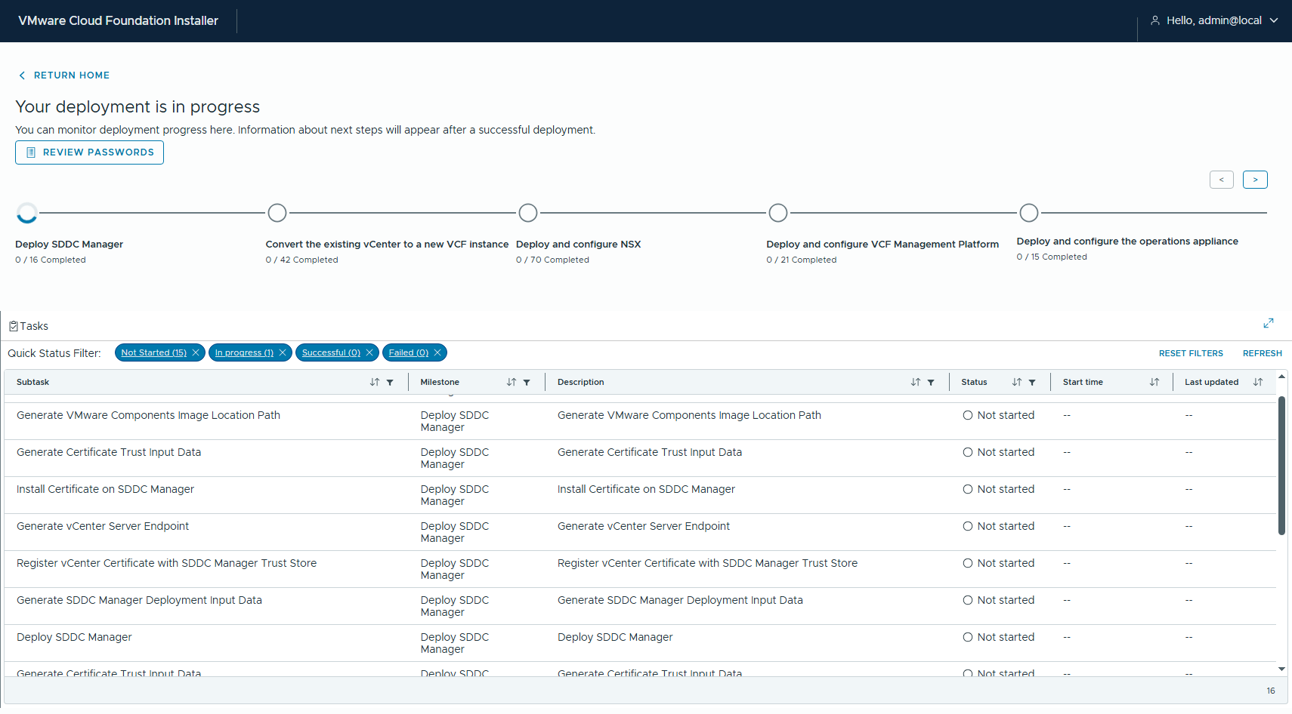
圖 12 送出後進入 progress viewer:5 個里程碑
唯一的 Warning 是 vLCM 合規提醒;先前兩個 upgrade policy 不一致的警告在對齊 policy 之後就消失了。

七、結果驗收

7.1 converge 本身
# VCF Installer 9.1.1 converge 結果
SDDC status : COMPLETED_WITH_SUCCESS
subtasks : POSTVALIDATION_COMPLETED_WITH_SUCCESS 181 / 181,failed 0
start : 2026-09-30 21:17:56 (+08)
end : 2026-10-01 02:44:15 (+08)
duration : 5h 26m
Convert the existing vCenter to a new VCF instance 42 / 42 4m 37s
Deploy and configure NSX 69 / 69 31m 10s
Deploy and configure VCF Management Platform 21 / 21 1h 59m 50s
Deploy and configure the operations appliance 15 / 15 1h 12m 17s
Deploy and configure VCF Management Services 18 / 18 1h 6m 1s

7.2 SDDC Manager 納管
=== SDDC Manager inventory (10.0.1.18) 2026-10-01 02:47:27 ===
--- /v1/domains
vcf-m02 | ACTIVE
--- /v1/clusters
vcf-m02-cl01 | ACTIVE
--- /v1/hosts
vcf-m02-esx01.home.lab | ASSIGNED
vcf-m02-esx02.home.lab | ASSIGNED
vcf-m02-esx03.home.lab | ASSIGNED
vcf-m02-esx04.home.lab | ASSIGNED
--- /v1/nsxt-clusters
vcf-m02-nsx01.home.lab | ACTIVE
--- /v1/vcenters
vcf-m02-vc01.home.lab | ACTIVE

7.3 🔑 「沒有 overlay」的證據鏈
converge 完成後再驗一次,4 台 host 仍然是 vtepless:
# converge 完成後再驗一次:4 台 host transport node 的 TEP 設定
# GET /api/v1/transport-nodes -> host_switch_spec.host_switches[].ip_assignment_spec
vcf-m02-esx01.home.lab ip_assignment_spec=None
vcf-m02-esx02.home.lab ip_assignment_spec=None
vcf-m02-esx03.home.lab ip_assignment_spec=None
vcf-m02-esx04.home.lab ip_assignment_spec=None
# host switch / transport zone
switch: vcf-m02-cl01-vds01 | mode: STANDARD
tz : nsx-overlay-transportzone (1b3a2f36) + vcf-m02-cl01-vds01-vlan-tz (aac06966)
# GET /api/v1/transport-nodes/state
776487cd-2f74-4296-9 -> success
b232e088-5c49-413a-a -> success
a71b66c7-629f-422c-b -> success
1693c5ef-d22b-4167-8 -> success
# NSX UI(System > Fabric > Hosts > 展開 cluster)
Node IP ESX TEP IP Address Tunnels NSX Configuration Status
vcf-m02-esx01.home.lab 10.0.1.14 9.1.1 Not Set Not Available Success Up
vcf-m02-esx02.home.lab 10.0.1.15 9.1.1 Not Set Not Available Success Up
vcf-m02-esx03.home.lab 10.0.1.16 9.1.1 Not Set Not Available Success Up
vcf-m02-esx04.home.lab 10.0.1.17 9.1.1 Not Set Not Available Success Up
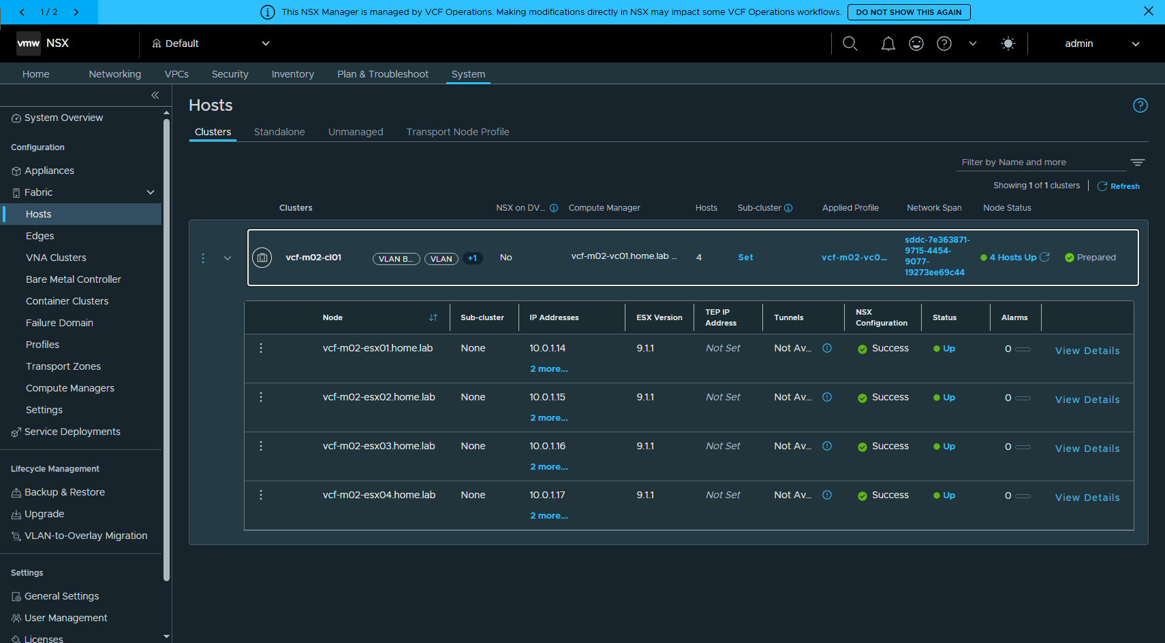
圖 13 NSX UI:TEP IP Address 一律 Not Set、Tunnels Not Available,但 NSX Configuration Success、Status Up
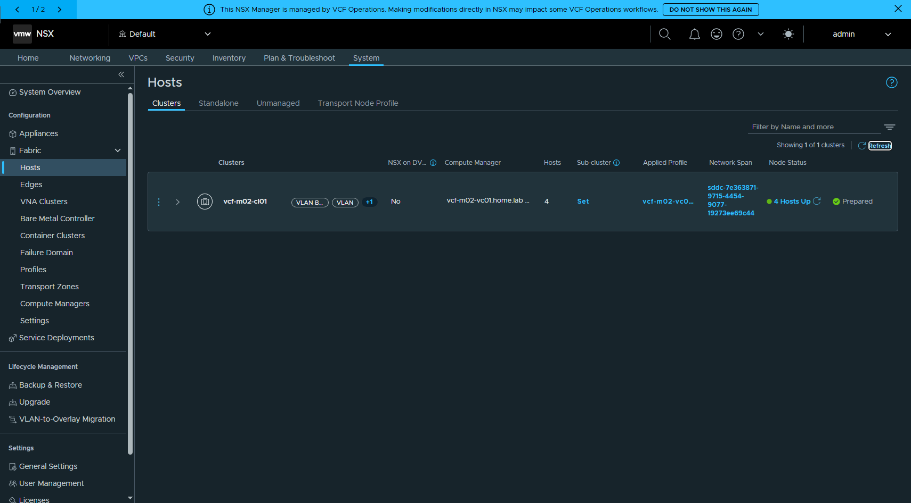
圖 14 Cluster 層級:4 Hosts Up、Prepared、NSX on DVPG = No
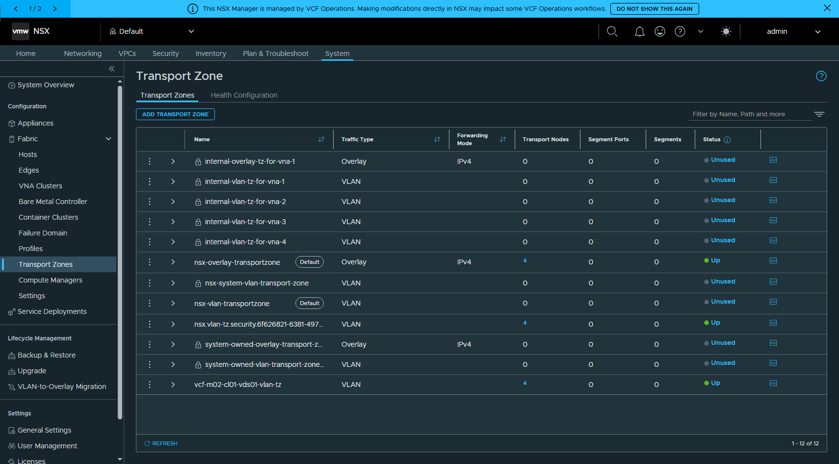
圖 15 Transport Zones:overlay TZ 掛了 4 個 transport node 且 Status Up —— 但因為沒有 TEP,實際上跑不了 overlay 流量
精確的說法是「**掛在 overlay TZ 上但 vtepless**」,不是「沒有 overlay transport zone」。TZ 存在、host 也在上面,只是沒有 TEP 就沒有 tunnel。

7.4 元件上線狀態
元件 | IP | HTTP
SDDC Manager | 10.0.1.18 | 301
vCenter | 10.0.1.19 | 200
NSX Manager | 10.0.1.20 | 302
VCF Operations | 10.0.1.22 | 200
Fleet | 10.0.1.23 | 404(Host-header 路由,正常)
VSP / VIDB / License server | 10.0.0.172 / .174 / .175 | 404 / 404 / 200
Ops Collector | 10.0.1.24 | 403
VSP 節點 | 10.0.0.232-235 | 4 台 up

八、踩坑速查
# | 現象 | 根因 / 解法
1 | cluster 裡的 host 名稱是 IP 不是 FQDN | vcsa-deploy 範本的 esxi.hostname 填了 IP。govc object.rename 補救,下次直接填 FQDN
2 | VDS cmdlet 全部噴 Field not found: VIObjectImpl._connectionId | PowerCLI 13.3 與 13.5 混裝。Import-Module -RequiredVersion 13.5.0.25380678(Sdk / Core / Vds / Storage 都要)
3 | 把 VM 搬到 VDS portgroup 後 vCenter 失聯 | VDS 上那台主機沒有 uplink。直連 ESXi:govc vm.network.change -vm <vm> -net "VM Network" ethernet-0
4 | vLCM apply 回 SUCCEEDED 但主機沒升級 | 看 last-apply-result 的 skipped_hosts。根因是 host DNS 把 10.0.0.1 排前面,解不到 vCenter FQDN
5 | vLCM remediate FAILED:Health Check failed | 先用 VsanQueryVcClusterHealthSummary 查出非綠項目,再用**短 id** 靜音;有無效 id 會整批 500
6 | PowerShell 7 跑不動舊的 vsan-silence 腳本 | ICertificatePolicy 在 .NET Core 不存在 → -SkipCertificateCheck;錯誤讀 $_.ErrorDetails.Message
7 | Add-VsanDisk 不存在 | 用 New-VsanDisk -VsanDiskGroup <dg> -CanonicalName <disk>
8 | pre_remediation_power_action 設了變 _UNKNOWN | 正確 enum 是 DO_NOT_CHANGE_VMS_POWER_STATE(SDDC Manager 訊息裡是截斷的)
9 | PATCH /v1/bundles/{id} 回 400 | payload 要 {"bundleDownloadSpec":{"downloadNow":true}}
10 | IP family mismatch 看不懂 | vspClusterSpec.instanceFqdn 的名稱沒有 DNS 記錄
11 | 監看腳本一直顯示 0/N | subtask 成功狀態是 POSTVALIDATION_COMPLETED_WITH_SUCCESS,不是 COMPLETED_WITH_SUCCESS
12 | Prepare-NestedESXi.ps1 卡住沒輸出 | 沒給 -Password 時會跳 Get-Credential,非互動環境下會無聲卡死
13 | ESXi 9.x esxcli 不收遠端 bundle URL | Only server local file path is supported → 改走 vLCM 匯入 depot

附錄 A:指令彙整
### 連線
export GOVC_URL="https://<vc>" GOVC_USERNAME="administrator@vsphere.local" GOVC_PASSWORD="<pw>" GOVC_INSECURE=1
export MSYS_NO_PATHCONV=1 # Git-Bash 必加
S=$(curl -sk -X POST -u "administrator@vsphere.local:<pw>" https://<vc>/api/session | tr -d '"')
T=$(curl -sk -X POST https://<installer>/v1/tokens -H "Content-Type: application/json" \
-d '{"username":"admin@local","password":"<pw>"}' | jq -r .accessToken)
### vLCM 升級
POST /api/esx/settings/depots/offline?vmw-task=true {"source_type":"PULL","location":"<zip url>"}
GET /api/esx/settings/depot-content/base-images
POST /api/esx/settings/clusters/{c}/software/drafts
PUT /api/esx/settings/clusters/{c}/software/drafts/{d}/software/base-image {"version":"..."}
POST /api/esx/settings/clusters/{c}/software/drafts/{d}?action=commit&vmw-task=true
POST /api/esx/settings/clusters/{c}/software?action=apply&vmw-task=true {"accept_eula":true}
GET /api/esx/settings/clusters/{c}/software/reports/last-apply-result # 真相在這
PUT /api/esx/settings/clusters/{c}/policies/apply # 對齊 SDDC Manager 預設
### converge
POST /v1/sddcs/validations --data-binary @spec.json
GET /v1/sddcs/validations/{id}
POST /v1/sddcs --data-binary @spec.json # 或走 UI: DEPLOY USING JSON SPEC
GET /v1/sddcs/{id} # sddcSubTasks 看進度
PATCH /v1/bundles/{id} {"bundleDownloadSpec":{"downloadNow":true}}
### 驗收
GET https://<sddcm>/v1/{domains,clusters,hosts,nsxt-clusters,vcenters}
GET https://<nsx>/api/v1/transport-nodes # host_switch_spec.ip_assignment_spec
GET https://<nsx>/api/v1/transport-nodes/state
GET https://<nsx>/api/v1/transport-zones

附錄 B:CLI 輸出

B.1 converge 時間軸
01:29:34 IN_PROGRESS 153/182 ok failed=0 | Install VCF Operations and VCF Cloud Proxy using Fleet Lifecycle
01:31:35 IN_PROGRESS 159/182 ok failed=0 | Deploy VCF License Server
01:33:36 IN_PROGRESS 160/182 ok failed=0 | Update License Server certificate with VMCA
01:35:38 IN_PROGRESS 160/182 ok failed=0 | Update License Server certificate with VMCA
01:37:39 IN_PROGRESS 163/182 ok failed=0 | Generate Telemetry Deployment Input Data
01:39:40 IN_PROGRESS 165/182 ok failed=0 | Install Telemetry using Fleet Lifecycle
01:41:41 IN_PROGRESS 165/182 ok failed=0 | Install Telemetry using Fleet Lifecycle
01:43:42 IN_PROGRESS 165/182 ok failed=0 | Install Telemetry using Fleet Lifecycle
01:45:43 IN_PROGRESS 165/182 ok failed=0 | Install Telemetry using Fleet Lifecycle
01:47:44 IN_PROGRESS 165/182 ok failed=0 | Install Telemetry using Fleet Lifecycle
01:49:45 IN_PROGRESS 165/182 ok failed=0 | Install Telemetry using Fleet Lifecycle
01:51:46 IN_PROGRESS 165/182 ok failed=0 | Install Telemetry using Fleet Lifecycle
01:53:47 IN_PROGRESS 165/182 ok failed=0 | Install Telemetry using Fleet Lifecycle
01:55:48 IN_PROGRESS 169/182 ok failed=0 | Install Identity Broker using Fleet Lifecycle
01:57:49 IN_PROGRESS 169/182 ok failed=0 | Install Identity Broker using Fleet Lifecycle
01:59:50 IN_PROGRESS 169/182 ok failed=0 | Install Identity Broker using Fleet Lifecycle
02:01:51 IN_PROGRESS 169/182 ok failed=0 | Install Identity Broker using Fleet Lifecycle
02:03:53 IN_PROGRESS 169/182 ok failed=0 | Install Identity Broker using Fleet Lifecycle
02:05:54 IN_PROGRESS 169/182 ok failed=0 | Install Identity Broker using Fleet Lifecycle
02:07:55 IN_PROGRESS 169/182 ok failed=0 | Install Identity Broker using Fleet Lifecycle
02:09:56 IN_PROGRESS 169/182 ok failed=0 | Install Identity Broker using Fleet Lifecycle
02:11:57 IN_PROGRESS 173/182 ok failed=0 | Install Salt Server using Fleet Lifecycle
02:13:58 IN_PROGRESS 173/182 ok failed=0 | Install Salt Server using Fleet Lifecycle
02:15:59 IN_PROGRESS 173/182 ok failed=0 | Install Salt Server using Fleet Lifecycle
02:18:01 IN_PROGRESS 173/182 ok failed=0 | Install Salt Server using Fleet Lifecycle
02:20:02 IN_PROGRESS 173/182 ok failed=0 | Install Salt Server using Fleet Lifecycle
02:22:03 IN_PROGRESS 173/182 ok failed=0 | Install Salt Server using Fleet Lifecycle
02:24:04 IN_PROGRESS 173/182 ok failed=0 | Install Salt Server using Fleet Lifecycle
02:26:05 IN_PROGRESS 173/182 ok failed=0 | Install Salt Server using Fleet Lifecycle
02:28:06 IN_PROGRESS 177/182 ok failed=0 | Install Salt Master using Fleet Lifecycle
02:30:08 IN_PROGRESS 177/182 ok failed=0 | Install Salt Master using Fleet Lifecycle
02:32:09 IN_PROGRESS 177/182 ok failed=0 | Install Salt Master using Fleet Lifecycle
02:34:10 IN_PROGRESS 177/182 ok failed=0 | Install Salt Master using Fleet Lifecycle
02:36:11 IN_PROGRESS 177/182 ok failed=0 | Install Salt Master using Fleet Lifecycle
02:38:12 IN_PROGRESS 177/182 ok failed=0 | Install Salt Master using Fleet Lifecycle
02:40:13 IN_PROGRESS 177/182 ok failed=0 | Install Salt Master using Fleet Lifecycle
02:42:14 IN_PROGRESS 177/182 ok failed=0 | Install Salt Master using Fleet Lifecycle
02:44:15 COMPLETED_WITH_SUCCESS 181/181 ok failed=0
CONVERGE_DONE COMPLETED_WITH_SUCCESS
CONVERGE_DONE COMPLETED_WITH_SUCCESS

B.2 NSX transport zones
{
"results" : [ {
"transport_type" : "OVERLAY",
"transport_zone_profile_ids" : [ {
"resource_type" : "BfdHealthMonitoringProfile",
"profile_id" : "52035bb3-ab02-4a08-9884-18631312e50a"
} ],
"nested_nsx" : false,
"is_default" : true,
"forwarding_mode" : "IPV4_ONLY",
"resource_type" : "TransportZone",
"id" : "1b3a2f36-bfd1-443e-a0f6-4de01abc963e",
"display_name" : "nsx-overlay-transportzone",
"tags" : [ {
"scope" : "vcf-orchestration",
"tag" : "vcf"
} ],
"_system_owned" : false,
"_protection" : "NOT_PROTECTED",
"_create_time" : 1790777404308,
"_create_user" : "system",
"_last_modified_time" : 1790777880359,
"_last_modified_user" : "svc-vcf-m02-sddcm01-vcf-m02-2971",
"_revision" : 1,
"_schema" : "/v1/schema/TransportZone"
}, {
"transport_type" : "VLAN",
"transport_zone_profile_ids" : [ {
"resource_type" : "BfdHealthMonitoringProfile",
"profile_id" : "52035bb3-ab02-4a08-9884-18631312e50a"
} ],
"nested_nsx" : false,
"is_default" : true,
"resource_type" : "TransportZone",
"id" : "a95c914d-748d-497c-94ab-10d4647daeba",
"display_name" : "nsx-vlan-transportzone",
"_system_owned" : false,
"_protection" : "NOT_PROTECTED",
"_create_time" : 1790777404626,
"_create_user" : "system",
"_last_modified_time" : 1790777404626,
"_last_modified_user" : "system",
"_revision" : 0,
"_schema" : "/v1/schema/TransportZone"
}, {
"transport_type" : "VLAN",
"transport_zone_profile_ids" : [ {
"resource_type" : "BfdHealthMonitoringProfile",
"profile_id" : "52035bb3-ab02-4a08-9884-18631312e50a"
} ],
"nested_nsx" : false,
"is_default" : false,
"resource_type" : "TransportZone",
"id" : "

